Situation des rondelles

Activité
  - Réfléchir aux stratégies et savoirs en jeu dans les cours « Collecte de données »

Cours ciblés pour alimenter la réflexion

Cours de collecte de données : MAT-3052, MAT-4152, MAT-4162, MAT-4172 et MAT-5152

Savoirs en jeu
- Représentation d’événements (tableaux, arbres, diagrammes, figures géométriques)
- Calcul et interprétation de l’espérance mathématique
- Calcul de probabilités à partir de relevés statistiques
- Distinction entre événements mutuellement exclusifs ou non, événements indépendants et dépendants
- Distinction entre probabilité théorique, fréquentielle et subjective
- Distinction entre probabilité et chance
- Approximation et prédiction de résultats
- Calcul et interprétation d’une probabilité conditionnelle
- Dénombrement et énumération de possibilités

Intention didactique
- Résoudre la situation-problème, de type «démarche nouvelle», en vue de discuter avec l’adulte des stratégies de résolution mobilisées et des savoirs en jeu, tout en favorisant le développement de la pensée probabiliste.

Intentions de l’activité

À partir, de la mise en situation et des programmes des cours mentionnés ci-haut :
- Discuter des possibles manières de résoudre le problème en tenant compte des attentes de chaque cours.
- Identifier les stratégies de résolution dont la mobilisation favorisera la résolution du problème.
- Réfléchir aux variables didactiques à modifier dans la formulation du problème, de manière à inviter l’adulte de chaque cours à cibler certains concepts mathématiques.

Adaptation d’un problème de Batanero et al. (2010)

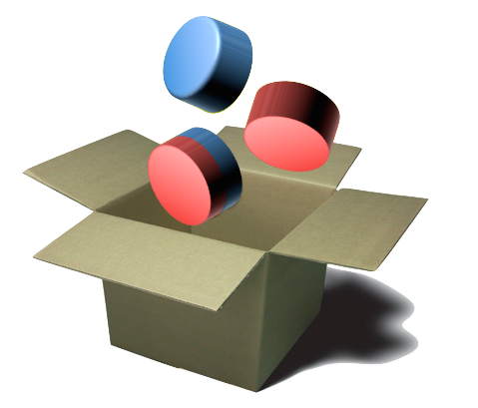
Une boîte contient trois rondelles de même format.
La première rondelle est bleue sur ses deux faces.
La deuxième est rouge sur ses deux faces.
La troisième est bleue d’un côté et rouge de l’autre.
On brasse la boîte, on tire une rondelle au hasard, et on regarde une de ses faces seulement.
Le jeu consiste à prédire la couleur de l'autre face de cette rondelle!

Quelle stratégie optimiserait votre probabilité de gagner?

Avant de jouer en simulant l’expérience avec le matériel :
- Dégagez au moins 3 stratégies possibles.
- Pensez à quelles informations sont importantes à prendre en note pour pouvoir répondre à la question : Quelle stratégie optimiserait votre probabilité de gagner?
- À partir de vos connaissances (ou intuition), émettez une conjecture. Comment la mettre à l’épreuve?

Résolution du problème en tenant compte des savoirs en jeu selon les différents sigles de cours

Notez au besoin les questions relatives à votre compréhension du programme.
Notamment, la section « limites et précisions ».

MAT-3052

MAT-4152

MAT-4162/MAT-4172

MAT-5152

Stratégies de résolution dont la mobilisation favorisera la résolution du problème

__________________________________________________________________________________________________________________________________________________________________________________________________________________________________________________________________________________________________________________________________________________________________________________________________________________________________________________________________________________________________________________________________________________________________________________________________________________________________________________________________________________________________________________________________________________________________________________________________________________________________________________________________________________________________________________________________________________________________________________________________________________________________________________________________________________________________________________________________________________________________________________________________________________________________________________________________________________________________________________________________________________________________________________________________________________________________________________________________________________________________________________________________________________________________________________________________________________________________________________________________________________________________________________________________________________________________________________________________________________________________________

Réflexion sur les variables didactiques à modifier dans la formulation du problème, de manière à inviter l’adulte de chaque cours à cibler certains concepts mathématiques.

____________________________________________________________________________________________________________________________________________________________________________________________________________________________________________________________________________________________________________________________________________________________________________________________________________________________________________________________________________________________________________________________________________________________________________________________________________________________________________________________________________________________________________________________________________________________________________________________________________________________________________________________________________________________________________________________________________________________________________________________________________________________________________________________________________________________________________________________________________________________________________________________________________________________________________________________________________________________________________________________________________________________________________________________________________________________________________________________________________________________________________________________________________________________________________________________________________________________________________________________________________________________________________________

